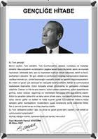
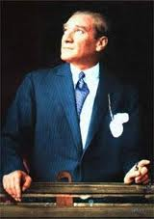
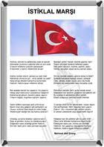

DOLAP


KAPI
ÇÖP
TAHTA

TV,
VCD

FETHİ DUYGU
MASA

FATMA NEŞET

SİNEM MUTLU
ALEYNA EGEHAN

RUKİYE UĞUR
RIZA KADER

PANO
OSMAN FİKRET
BAHRİ

